Peteeeek!
In še bolje – počitniceeeee!

Današnji petek bo bolj praznično obarvan. Želim vam veliko užitkov pri reševanju nalog.
Med počitnicami pa utrjujte poštevanko in branje.
Želim vam vesele in zdrave počitnice!
Učiteljica Jana
Bliža se praznik dela, ki traja kar dva dneva - 1. in 2. maj.
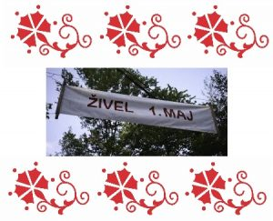
1. in 2. maja praznujemo državni praznik - praznik dela. Ta dva dneva sta dela prosta dneva. Praznik dela je mednarodni praznik, zato ga praznujejo v večini držav po svetu.

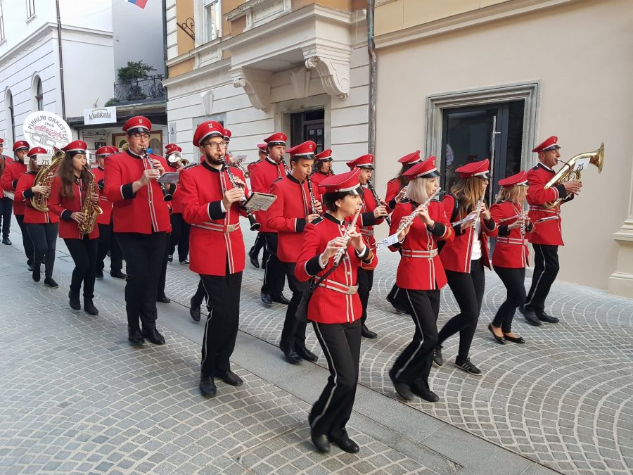
Delavci v mnogih mestih prvomajsko jutro začnejo z budnico godbe na pihala.
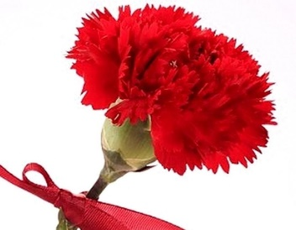
Na ta dan potekajo sprevodi z delavci, ki se lepo oblečejo in si pripnejo rdeče nageljne.

Po raznih krajih organizirajo razne proslave. Od vseh običajev se je pri nas najbolj ohranilo prižiganje kresov na večer pred praznikom. Takrat postavijo tudi prvomajski mlaj, ki je narejen iz smreke ali bora, na vrhu ima zastavo, na deblu pa vence.
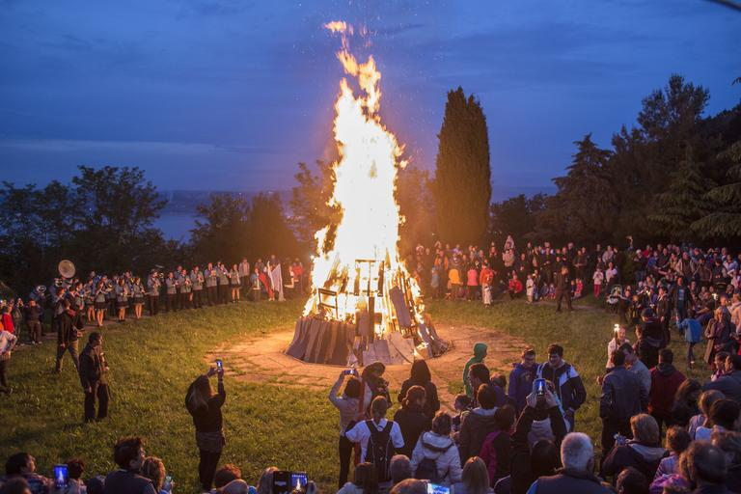
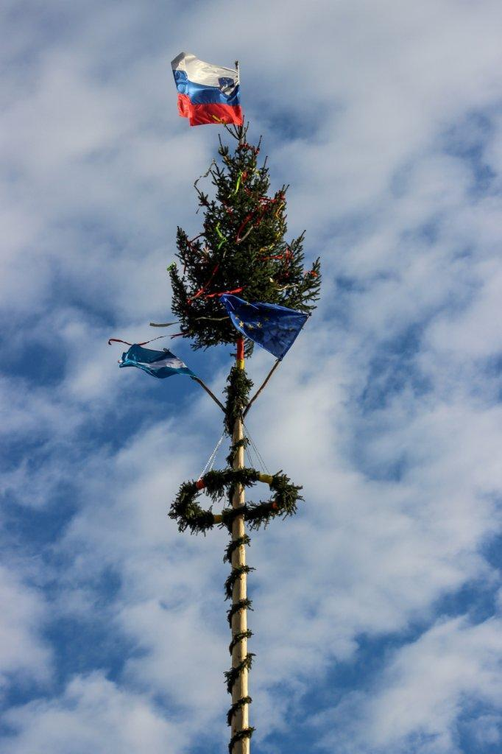

Prvi maj praznujemo v spomin na delavce, ki so leta 1886 protestirali in zahtevali več pravic. Praznujemo pa ga s kresovi, budnicami in proslavami.

Na spodnjih povezavah si lahko ogledaš kratka filma o prazniku in kurjenju kresov.
https://www.youtube.com/watch?v=dAMn6SmaD8s
https://www.youtube.com/watch?v=b6iJh3MuxIg

O prazniku pa si preberi tudi v učbeniku za SPO, stran 70 in 71.

Travniški lov na zaklad.
Za vsako opravljeno nalogo v okenček prilepi nagelj – simbol praznika dela. Spodnjo sliko kopiraš in prilepiš v ustrezno okence, ko nalogo opraviš.
Odpravite se na bližnji travnik s seboj vzemite 20 surovih špagetov, lepilni trak, vrvico (okrog 1 m), škarje, ravnilo
- Na travniku poskušaj najti nekaj rdečega. Ne bo enostavno, a če boš dobro pogledal-a lahko najdeš kako drobno bitje, kak odpadek rdeče barve, ki ne sodi v naravo,… Rdeča barva je simbol praznika dela.
- Skušaj najti čim daljšo travnato bilko. V cm zapiši njeno dolžino.
- Travnik: skupinska zabavna igra – stolp s špageti (spodaj navodila)*

- Naberi šop travnatih bilk in jih nesi na dvorišče. Tam iz travic sestavi besedo POČITNICE.

- Zabavaj se s premetavanjem črk, ki sestavljajo besedo POČITNICE.
Katere nove besede lahko sestaviš? Zapiši jih na list ali v zvezek. Naj jaz začnem: nit, Tine,…
- Izmisli si ritem za jutranjo prvomajsko budnico. Skušaj si jo zapomniti, da jo boš 1. maja zaropotal-a. Bolj bo ropotalo, bolje bo ;)
*Izziv s špageti. Družinska igra v parih ali manjši skupini. Ampak ne na krožniku.

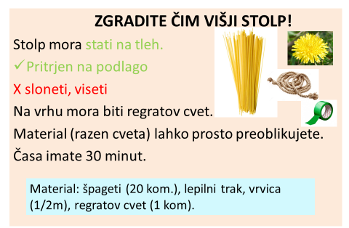

PRAVILA
- Špageti morajo biti surovi, lahko jih lomite na manjše koščke,
- Dovoljeno jih je lepiti z lepilnim trakom ali vrvico,
- Stolp lahko pritrdite na podlago s kamenčki, lepilnim trakom ali jih zapičite v zemljo
- Uporabiti morate vseh 20 špagetov
- Na vrhu mora nujno stati regratov cvet,
- Če tekmujete družinski člani med sabo, zmaga ekipa, ki je zgradila najvišjega.
Me prav zanima, kakšne skulpture bodo nastale. Vesela bom vsake vaše slike.
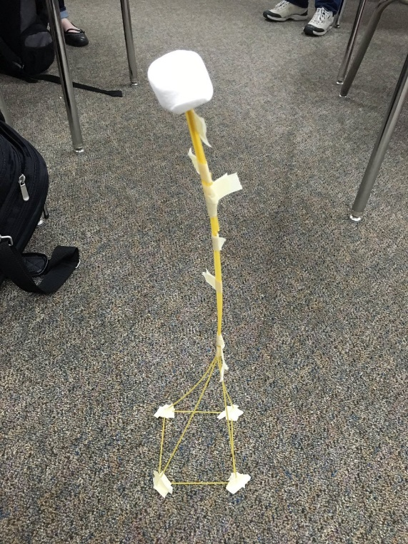
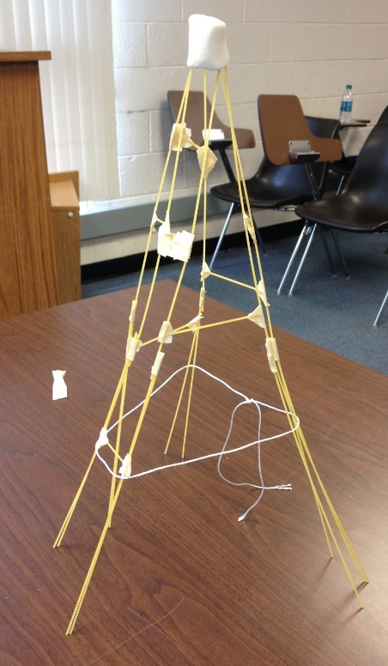
Sliki za lažjo predstavo. Sicer pa pustite domišljiji in fiziki prosto pot

ŠE IDEJE UČITELJICE ELENE ZA POPOLDANSKI ČAS
1. KDO SI PA TI?: Nekomu zavežemo oči ter ga zavrtimo, medtem se drugi med seboj pomešajo. Otrok z zavezanimi očmi tipa okoli sebe in ko nekoga najde, mora ugotoviti, koga je ujel. Ko zakliče ime, se lahko zamenjata.
2. NARIŠI SVOJ VRT
3. TELOVADIMO SKUPAJ: naredi nekaj razgibalnih vaj. Kako pravilno narediti preval, most, stojo na glavi itd.

